POLARIZADOR LINEAL. LÁMINA λ/2.

OBJETIVO
Observar el funcionamiento de un polarizador y comprobar la dependencia con la polarización en la intensidad de luz transmitida por un polarizador. Observar el funcionamiento de una lámina λ/2.

MATERIAL
Fuente de luz de intensidad regulable, polarizador cuya dirección de polarización puede ajustarse, polarizador fijo y detector de intensidad de luz conectado a un amperímetro. Lámina λ/2. El polarizador fijo y el detector de intensidad de luz están dentro de una caja para apantallar lo más posible cualquier otra fuente de luz que no sea la utilizada en la práctica.

FUNDAMENTO TEÓRICO
La luz, como toda radiación electromagnética en el vacío, tiene el campo eléctrico y el campo magnético (éste perpendicular al campo eléctrico) oscilando en un plano normal a la dirección de propagación de la onda. Vamos a fijar nuestra atención en el campo eléctrico, ya que es éste el que actúa de forma más eficaz sobre la materia al hacer oscilar a las cargas eléctricas sobre las que la luz incide (nosotros vemos porque el campo eléctrico oscilante de la luz hace moverse a los electrones de las sustancias químicas contenidas en los fotorreceptores del ojo). Cuando la dirección a lo largo de la cual el campo eléctrico oscila permanece fija sin cambiar con el tiempo, se dice que la luz está linealmente polarizada; recordar que esta dirección de polarización es siempre perpendicular a la dirección de propagación de la luz. Por el contrario, para un foco de luz como el sol o una bombilla, la dirección de oscilación del campo eléctrico cambia de forma aleatoria de un instante a otro, y por eso se dice que no está polarizado.
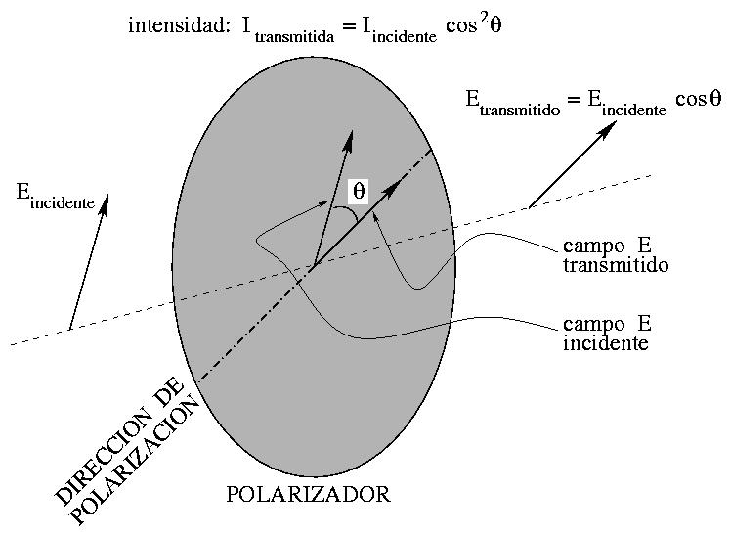

Un polarizador es una sustancia que, para la onda electromagnética que incide sobre él, sólo permite el paso de la componente del campo eléctrico oscilante que esté alineada con una dirección determinada, llamada dirección o eje de polarización del polarizador. Supongamos que sobre el polarizador incide una onda ya polarizada linealmente, estando su campo eléctrico oscilando en una dirección que forma un ángulo con la dirección de polarización del polarizador: la intensidad transmitida por el polarizador está relacionada con la incidente de acuerdo con
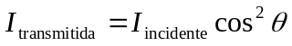 , (1)
como se ve en la figura, ya que la intensidad es proporcional módulo al cuadrado del campo eléctrico. Si la onda incidente no estaba polarizada, entonces la intensidad transmitida es la mitad de la incidente, ya que ½ es el promedio de 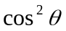 para una muestra aleatoria.
En el experimento del laboratorio se utilizan dos polarizadores: el que está más cercano al detector de intensidad luminosa tiene la dirección de polarización vertical, mientras que en el que está más cercano a la fuente de luz se puede ajustar la dirección de polarización.
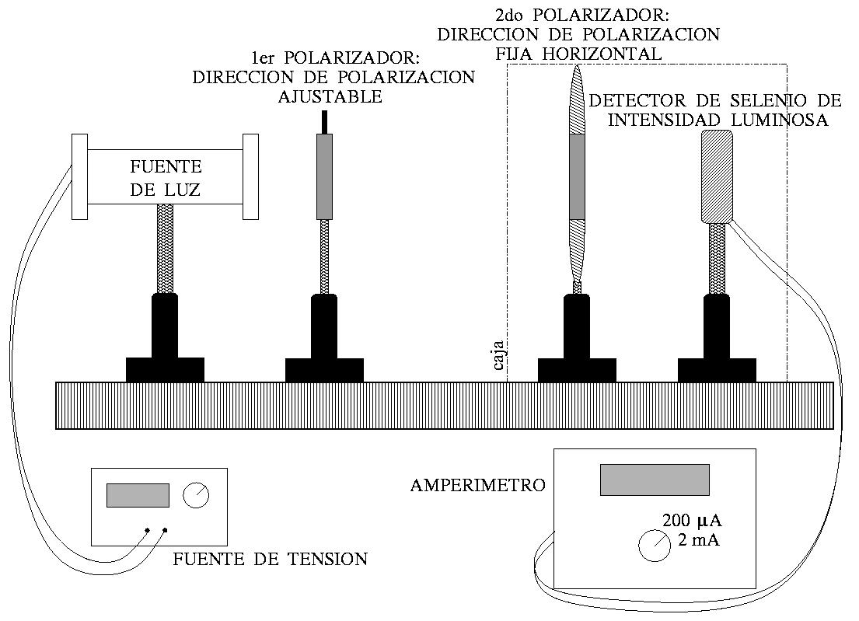
Cuestión. Suponiendo que la intensidad que emite la fuente de luz es I₀, y puesto que esta luz no está polarizada, ¿cuál es la intensidad transmitida por el primer polarizador? ¿Cuánto vale la intensidad transmitida tras el segundo polarizador, sabiendo que el eje de polarización del primero está inclinado un ángulo con respecto al eje del segundo polarizador? ¿Qué ocurre si la dirección de polarización de un polarizador es perpendicular a la del otro?

La intensidad de luz que es transmitida por el conjunto de los dos polarizadores es medida con una placa de selenio. Este material es un semiconductor en el que a mayor intensidad de luz mayor es el número de electrones que pueden moverse como en un conductor. Así la intensidad de luz que llega al detector produce una corriente eléctrica que es proporcional a la intensidad luminosa. Esta corriente eléctrica se mide con el amperímetro conectado al detector de selenio.

Lámina λ/2. Es bien conocido que la velocidad de propagación de la luz dentro de un medio que no sea el vacío depende en general de la longitud de onda (=color) de la luz. Como consecuencia, al entrar dentro de tal medio una luz formada por longitudes de onda diferentes, cada longitud de onda sigue una dirección de propagación diferente (por ejemplo, la descomposición de la luz blanca en diferentes direcciones según el color cuando la luz blanca atraviesa un prisma de vidrio). Sin embargo existen también sustancias bastante especiales llamadas birrefringentes en las que la velocidad de propagación de la luz dentro de la sustancia también depende de la polarización que tenga la luz. Por ello, y para una misma longitud de onda, al atravesar un rayo de luz una de estas sustancias birrefringentes, el rayo en general se “desdobla” en dos, siendo la polarización del campo eléctrico oscilante en uno de los rayos perpendicular a la que tiene el campo eléctrico del otro rayo. El ángulo con el que se desdobla el rayo incidente, y cuál es la polarización de cada rayo, depende de la orientación de la polarización en el rayo incidente con el llamado eje óptico de la sustancia birrefringente; en general esta dependencia puede ser muy complicada.
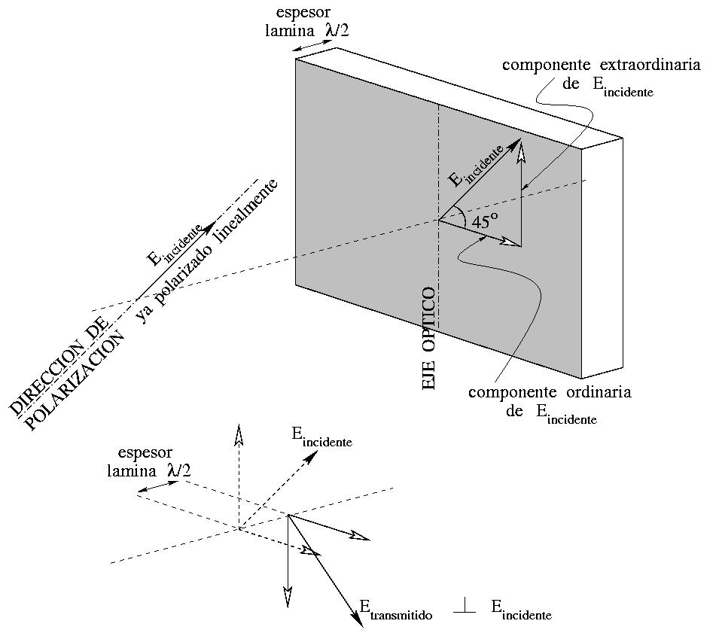
Consideremos el caso particular de la figura, en el que luz ya polarizada linealmente por el primer polarizador de la práctica de laboratorio, y antes de llegar al segundo polarizador, incide sobre una sustancia birrefringente tal que la dirección de polarización de la luz incidente forme un ángulo de 45º con el eje óptico de la sustancia (eje que para este caso es perpendicular a la dirección de propagación de la luz). Dentro de la lámina birrefringente, la mitad de la intensidad (la mitad ya que 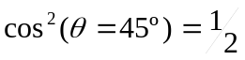) corresponde a la polarización que es perpendicular al eje óptico (dirección de oscilación del campo eléctrico llamada ordinaria) y la otra mitad es paralela al eje óptico (rayo extraordinario). Por la orientación particular del eje óptico en este caso, estos dos rayos de polarizaciones perpendiculares entre sí siguen la misma dirección (no hay desdoblamiento del rayo incidente en dos) pero como ya se ha dicho, cada rayo tiene una velocidad de propagación distinta. Por ello, variando el grosor de la lámina birrefringente se puede controlar el desfase entre el rayo ordinario y extraordinario cuando salgan de la lámina; notar que los dos rayos están en fase al entrar, ya que sólo son dos componentes del rayo incidente.

La lámina cuyo grosor es tal que el desfase es de 180º grados se llama lámina λ/2 y su efecto es girar en 90º la polarización de la luz incidente (ya polarizada linealmente).
Cuestión. Si el primer polarizador tiene su eje de polarización horizontal y el segundo polarizador vertical, ¿qué cantidad de luz llega al detector? Si ahora colocamos una lámina λ/2 entre los dos polarizadores, ¿cuál debe ser el ángulo que forme el eje óptico (siempre permaneciendo constante a la dirección de propagación de la luz) con el primer polarizador para que la luz transmitida por el segundo polarizador tenga la mayor intensidad posible?

REALIZACIÓN PRÁCTICA
1º) Con el primer polarizador vertical (marcando un ángulo de 0º) y sin colocar la lámina λ/2, ajustar la intensidad de la fuente de luz para que el amperímetro marque 0.240 mA = 240 μA. Trabajar en la escala de 0.2 mA del amperímetro.
2º) Medir la intensidad eléctrica que produce la luz al incidir sobre el detector para los siguientes valores del ángulo formado entre el eje del primer y el eje del segundo polarizador: . Cuando la intensidad del amperímetro baje de 0.060 mA = 60 μA, pasar a la escala de 200 μA del amperímetro.
3º) Habrás notado que la intensidad más baja que llega al detector (siempre llega un poco de luz porque los polarizadores no son perfectos) no ocurre para exactamente 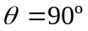. Esto es debido a que el eje de polarización del segundo polarizador no está colocado exactamente vertical. Determinar, variando poco a poco el ángulo del primer polarizador, para qué valor de en el intervalo 80º-90º se puede afirmar que los ejes de los dos polarizadores están perpendiculares entre sí. Dejar el primer polarizador en esta orientación.
4º) Colocar la lámina λ/2 detrás del primer polarizador. Pasar a la escala de 0.2 mA del amperímetro. Ir girando la lámina λ/2 hasta que la intensidad que llegue al detector de luz sea la máxima posible. Apuntar el ángulo que marca la lámina λ/2. Hay que notar que el eje óptico de esta lámina no está ajustado para que coincida con 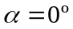 del círculo graduado donde se ha montado la lámina λ/2.
5º) Apagar la fuente de tensión de la fuente luminosa y retirar la lámina λ/2 del banco óptico.

EJERCICIOS
Antes de pasar a las siguientes preguntas, repasar la introducción teórica y contestar a las cuestiones que allí se plantean.

1º) Con los datos medidos en el punto 2º) de la realización práctica, representar en papel milimetrado o a ordenador el valor de en el eje horizontal y el valor de la intensidad del amperímetro en el eje vertical. Puesto que la intensidad del amperímetro es proporcional a la intensidad de luz que llega al detector, y teniendo en cuenta la ecuación (1), ¿qué tipo de gráfica debe salir? Calcular la recta de regresión con el factor de correlación para la gráfica representada.
2º) Tras resolver la última cuestión de la introducción teórica, con los datos del punto 4º) de la realización práctica, y teniendo en cuenta la pequeña corrección medida en el punto 3º), ¿qué ángulo forma el eje óptico de la lámina λ/2 con el origen () del círculo graduado donde la lámina está montada?

